Календарно - тематическое планирование по физической культуре

.
№ | Тема урока | IНаглядные lпособия, trехнические  !средства,  !Оборудование | Знания, умения, навыки | !деятельность учащихся | Дата Факт./кор
1 | Техника  безопасности НЕ спортивной площадке.  Высокий старт. | vкакалки, обручи,  !набивные мячи | Соблюдают технику безопасности на спортивной ruющадке. Знают разновидности ходьбы, бега. ОРУ в  движении. Высокий старт. | Слушают инструктаж по технике безопасности на спортивной площадке. Правила и нормы поведения на уроках физической культуры.  Повторяют строевые упражнения за 1 класс.  Играют в «Салки».

 | Бег с ускорение до 20 метров.  Прыжки в длину с места на  результат. | какалки, обручи, абивные мячи | 1 Знают разновидности ходьбы, бега. Умеют выполнять прыжки в длину с места. | Выполняют строевые упражнения (повторение 1 класс). Разновидности ходьбы, бега.  Высокий старт. Бег с ускорением до 20 м. ОРУ в движении. Прыжки в! длину с места. Игра «Салки». Равномерный бег 2 минуты
 | Высокий стартrысокая и низкая Умеют выполнять бег с высокого Выполняют строевые упражнения (повторение I класс). Бег 30 метров н ерекладины старта. Умеют выполнять прыжки по Разновидности ходьбы, бега.  результат. разметкам. Высокий старт. Бег 30 м.  ОРУ в движении. Прыжки по разметкам. Игра «Пятнашки».  Равномерный бег 3 минут. Учатся  выполнять подтягивание на высокой перекладине (м), низкой (д) |  |  |  | !
4  [ | одтягивание н ысокая и низкая! Освоили общеразвивающие Выполняют разновидности ходьбы, бега. ОРУ в движении. ысокой ерекладины. упражнения без предметов. Прыжки с поворотом на 180. Прыжки в длину с разбега 3-5 шагов.  ерекладине (м), какалки, обручи,! Различать основные положения Подтягивание на высокой перекладине (м), низкой (д). Игра изкой (д) абивные мячи рук, ног, туловища. Сочетают «Пятнашки»  Прыжки в длину с движения ног с движениями рук.  разбега с 3-5 Составляют простейшие  шагов. комплексы общеразвивающих упражнений.

5 | Подтягивание на высокой | Высокая и низкая перекладины.  Футбольный мяч | Освоили универсальные умения, связанные с выполнением | Выполняют строевые упражнения. Повороты на месте.  Разновидности ходьбы, бега.
 | перекладине (м),  низкой (д) на результат.  Прыжки в длину  с разбега с 3-5 | Высокая и низкая перекладины.  Футбольный мяч | организующих упражнений. Различают и выполняют строевые команды | Прыжки по разметкам  Прыжки в длину с разбега 3-5 шагов. Подтягивание на высокой перекладине (м), низкой (д) на результат.  Варианты игры мини-фуrбол.
 | шагов. | Высокая и низкая перекладины.  Футбольный мяч

6 | Прыжки в длину I  с разбега с 3-5  шагов. Метание | Малые мячи | набивные | I Знают разновидности ходьбы.1  Умеют метать мяч в вертикальную цель - | Разновидности ходьбы. Равномерный бег до 5 минут.  Прыжки через земляные возвышения. Метание малого мяча в
 | мяча в |  |  |  | вертикальную и горизонтальную цель.
 | вертикальную и |  |  |  | Круговая эстафета
 | горизонтальную  цель. |  |  |  | Игра по упрощенным правилам «Русская лапта»
7 | Прыжки в длину сI  разбега на | Малые мячи | набивные | I Умеют правильно метать мячи в Разновидности ходьбы.  вертикальную и горизонтальную Равномерный бег до 3 минут.  цель. Прыжки через земляные возвышения. Метание малого мяча в вертикальную и горизонтальную цель.  Бег 1ООО метров  Игра «Мы - физкультурники»
 | результат.
 | Метание мяча
 | вертикальную и
 | горизонтальную
 | цель.
8 | Метание мяча наI  дальность. Шестиминутный бег. | Малые мячи | набивные | I Соблюдают правила техники История первых Олимпийских игр древности. Разновидности ходьбы.  безопасности при вьmолнении Бег с чередованием с ходьбой легко-атлетических упражнений при Метание мяча на дальность. выполнении бега, прыжков, Шестиминутный бег.  метаний.
9 | Преодоление малых препятствий  Мини-фут-бол поI  упрощенным  правилам. | Малые набивные мячи.  Футбольные мячи. |  | Знают правила и нормы поведенияI Выполняют строевые упражнения. Повороты на месте.  во время игры. Чередование ходьбы и бега (50 бег, 100 ходьба).  Преодоление малых препятствий.  Игра мини-футбол по упрощенным правилам.
10 | Подвижные игры | I Малые набивные |  | I Понимают значение утренней I Выполняют строевые упражнения.  гимнастики. Чередование ходьбы и бега (50 бег, 100 ходьба). ОРУ типа утренней зарядки. Эстафеты с преодолением препятствий. Игра мини-футбол по упрощенным правилам. (м)
 | с элементами | I мячи.
 | спортивных игр.
 | Эстафеты с преодолением | I Футбольные мячи.

 | препятствий. Комплекс утренней зарядки. |  |  | Игра «Русская лапта» (д)

11 | Подвижные игрыI  с элементами  спортивных игр. Ловля и передача  мяча. |  | Малые набивные мячи | I Выполняют правило гигиеныI  одежды и обуви в соответствии с погодными условиями. | Ходьба, бег с игровыми заданиями. ОРУ типа утренней зарядки. Ловля и передача мяча в парах. Эстафеты с мячами.  Игра «Вызов номеров»
12 | Подвижные игры с элементами спортивных иrр. Ловля и передача мяча в движении. |  | I Малые набивные  мячи | I Соблюдают правила игр. Освоили I  название игр, инвентаря и оборудования | Ходьба и бег с заданиями.  I ОРУ типа утренней зарядки.  Ловля и передача мяча в движении.. Бросок набивного мяча от груди. Сгибание и разгибание в упоре лежа на полу Игра «Охотники и утки».
13 1 | Ведение мяча на месте. Бросок набивного мяча от груди |  | Малые набивные мячи | Умеют выполнять строевые упражнения. Перестроения из одной в две шеренги. | Ходьба и бег с игровыми заданиями. ОРУ типа утренней зарядки. Строевые упражнения Перестроения из одной в две шеренги. Ведение мяча на месте. Бросок набивного мяча от груди. Игра « Кто дальше бросит» Игра «Охотники и утки».
14 1 | Ведение ходьбе. вперед результат. | мяча в Наклон  на | Баскетбольные мячи | Умеют выполнять строевые упражнения. Выполняют норматив по наклонам вперёд. | Строевые упражнения Перестроения из одной в две шеренги.  Ходьба и бег с игровыми заданиями. ОРУ с мячами.  Ведение мяча на месте. Ведение мяча в ходьбе Наклон вперед на результат. Игра «Два мороза»
15 | 1 Ведение мяча вI Баскетбольные Выполняют Физические  ходьбе. Сгибание мячи упражнения и знают их отличия от  и разгибание рук естественных движений.  в упоре лежа на Выполняют ходьбу и бег с  результат. заданиями ОРУ с мячами. |  |  |  | Физические упражнения и их отличия от естественных движений. Строевые упражнения. Размыкание и смыкание приставным шагом. Ходьба и бег с заданиями ОРУ с мячами.  Ведение мяча на месте.  Ведение мяча в ходьбе правой левой рукой. Сгибание и разгибание рук в упоре лежа на

1

результат.
Игра «Два мороза»
16 | Ведение ходьбе левой Броски щит. | мяча в правой, рукой. мяча в | Баскетбольные  мячи | Освоили универсальные умения, связанные с выполнением организующих упражнений.  Различают и выполняют строевые команды Правильно выполняют броски в щит. Соблюдают правила ТБ при занятиях. | Строевые упражнения. Размыкание и смыкание приставным шагом. Ходьба и бег с игровыми заданиями.  ОРУ с мячами.  Ведение мяча на месте. Правой, левой рукой Ведение мяча в ходьбе. Броски мяча в щит.  Игра «Попади в обруч». Игра Мини-баскетбол
17 | Ведение беге по Броски  щит. | мяча в прямой. мяча в | Баскетбольные мячи | Выполняют ОРУ в движении. Знают приёмы бросков мяча в щит. | Строевые упражнения. Размыкание и смыкание приставным шагом. Ходьба и бег с игровыми заданиями.  ОРУ в движении.  Ведение мяча в ходьбе.
 |  |  |  |  | Ведение мяча в беге.
 |  |  |  |  | Броски мяча в щит
 |  |  |  |  | Поднимание туловища на результат
 |  |  |  |  | Игра Мини-баскетбол
18 | Ведение мяча в беге по прямой. |  | Баскетбольные мячи | Освоили универсальное умение управления эмоциями в процессе | Ходьба и бег с игровыми заданиями.  ОРУ в движении.
 | Игра |  |  | учебной и игровой деятельности. | Ведения мяча в ходьбе по прямой.
 | минибаскетбол по |  |  |  | Ведение мяча в беге по прямой.
 | упрощенным |  |  |  | Броски в кольцо.
 | правилам. |  |  |  | Игра мини-баскетбол по упрощенным правилам.

19 | 1 Техника безопасности при выполнении гимнастических упражнений. Кувырок вперед. |  | Скакалки, большие гимнастические | Соблюдают безопасности | правила при | техникиI  выполнении | Слушают о правилах техники безопасности при выполнении гимнастических упражнений. Строевые упражнения. Размыкание и
 |  |  | Скакалки, большие гимнастические | гимнастических упражнений. |  |  | смыкание приставным шагом.
 |  |  | мячи. |  |  |  | Расчет на первый второй. Танцевальные шаги.
 |  | 1 | Маты. |  |  |  | ОРУ типа утренней гимнастики.
 |  | 1 | Маты. |  |  |  | Перекаты. Кувырок вперед.
 |  |  |  |  |  |  | Эстафеты со скакалкой, с большими гимнастическими мячами.
 |  |  |  |  |  |  | Игра «Угадай, кто подходил»

I
20 | Стойка на лопатках согнув ноги.  Кувырок вперед. | Баскетбольные  мячи. Гимнастические маты. | Выполняют строевые упражнения. Размыкание и смыкание приставным шагом. Перекаты.  Кувырок вперед. | Ходьба, бег, прыжки, лазание - как жизненно важные способы передвижения.  Строевые упражнения. Размыкание и смыкание приставным шагом.  Расчет на первый второй. Сочетание танцевальных шагов с ходьбой ОРУ типа утренней гимнастики.  Перекаты. Кувырок вперед. Стойка на лопатках согнув ноги. Игра  "Посадка картофеля", «Лиса в курятнике»
21 | 1 Из стойки на лопатках, согнув ноги, перекат вперед в упор  присев.  Режим дня. Личная гигиена | Гимнастические маты, скакалки | Понимают важность соблюдения Режим дня. Личная гигиена. Дневник самонаблюдения. Строевые режима дня, соблюдения личной упражнения. Размыкание и смыкание приставным шагом. Расчет на  гигиены. первый второй. Сочетание танцевальных шагов с бегом.
 |  |  | ОРУ со скакалками. Кувырок вперед.
 |  |  | Стойка на лопатках согнув ноги. Из стойки на лопатках, согнув ноги,
 |  |  | перекат вперед в упор присев.
 |  |  | Игра "Посадка картофеля", «Угадай, кто подходил».

22 | Кувырок в сторону Акробатические соединения из разученных элементов. | Скакалки, гимнастические маты | Освоили технику выполнения акробатических упражнений. Освоили универсальное умение взаимодействия в парах и группах при разучивании акробатических упражнений. | Строевые упражнения. Перестроение из колонны по одному в колонну по два.  Бег, ходьба с игровыми заданиями. ОРУ со скакалками.  Кувырок вперед. Стойка на лопатках согнув ноги. Кувырок в сторону. Акробатические соединения из разученных элементов. Эстафеты с элементами акробатики.
23 | Акробатические соединения из  разученных | Скакалки, гимнастические маты | Знают о влияние физических упражнений на осанку. Знают комплекс упражнений на  профилактику плоскостопия.  Освоили технику выполнения гимнастических упражнений на спортивных снарядах. | Слушают о влияние физических упражнений на осанку Строевые упражнения. Перестроение из колонны по одному в колонну по два. Сочетание танцевальных шагов с ходьбой и бегом.
 | элементов. Вис |  |  | ОРУ со скакалками.
 | стоя и лежа. Вис |  |  | Кувырок в сторону.
 | на согнутых |  |  | Акробатические соединения из разученных элементов.
 | руках. |  |  | Поднимание туловища

 |  |  |  | Вис стоя и лежа. Вис на согнутых руках. Ходьба по гимнастической лестнице. Эстафеты с преодолением препятствий.
24 | Лазанье по наклонной скамейке в упоре присев, в упоре стоя на коленях и лежа на животе. Вис спиной к гимнастической стенке.  Поднимание прямых и  согнутых ног. | l Гимнастические скамейки. Обручи | Знают название гимнастических снарядов.  Умеют выполнять акробатические  соединения из разученных: элементов. | ! Название гимнастических снарядов. 1  Строевые упражнения. Перестроение из колонны по одному в колонну  ! по два. Ходьба, бег с сочетанием танцевальных шагов. ОРУ с обручами.  Акробатические соединения из разученных элементов. | 1
24 |  | l Гимнастические скамейки. Обручи | Вис спиной к гимнастической Наклон вперед. Лазанье по наклонной скамейке в упоре присев, в упоре  стенке. Поднимание прямых и стоя на коленях и лежа на животе.  согнутых ног Вис спиной к гимнастической стенке. Поднимание прямых и согнуrых: ног.  Игра "Посадка картофеля", «Угадай, кто подходил». |  | 1

1
25 | Лазанье по наклонной скамейке лежа на животе, подтягиваясь руками. Вис  спиной к  гимнастической стенке.  Поднимание прямых и  согнуrых ног. | Гимнастические скамейки. Обручи | Умеют выполнять вис спиной к Строевые упражнения.  гимнастической стенке. Перестроение из колонны по одному в колонну по два. Поднимание прямых и согнуrых ног. Ходьба, бег с игровыми заданиями. ОРУ с обручами.  Лазанье по наклонной скамейке лежа на животе, подтягиваясь руками. Вис спиной к гимнастической стенке. Поднимание прямых и согнутых ног. Перелезание через препятствия. Игра «Выталкивание из круга» Игра «Угадай чей голосок»
26 | 1 Лазанье по гимнастической стенке cl  одновременным  перехватом рук и перестановкой ног.  Подтягивание в  висе лежа | Обручи, гимнастические скамейки. | Знают терминология разучиваемых! Терминология разучиваемых упражнений. Строевые упражнения.!  упражнений. Умеют выполнять Перестроение из колонны по одному в колонну по два. Ходьба, бег с  лазанье по наклонной! заданиями  гимнастической скамейки ОРУ с обручами. Повороты кругом стоя и при ходьбе на носках. Лазанье  по гимнастической стенке с одновременным перехватом рук и  перестановкой ног.  Подтягивание в висе лежа, согнувшись. Эстафеты | ,  1

 | согнувшись. |  |  | с преодолением препятствий. Игра «Угадай, чей голосок»
27 | Лазанье по канату Подтягивание вI висе лежа  согнувшись. Перелезание через коня | I Набивные мячи,  скакалки, гимнастическое  бревно,конь | Осваивать технику выполнения физических упражнений в лазание и перелезание. Выявлять характерные  ошибки в выполнениuиI  гимнастических упражнении. Проявлять силу и координацию движений при выполнении  упражнений.  Соблюдать правила техникиI  безопасности при выполнении  лазанья по канату. | Строевые упражнения.  В колонне по одному на указанные ориентиры. Ходьба, бег с заданиями Комплекс ОРУ с мячами Лазанье по канату.  Прыжки со скакалкой  I Подтягивание в висе лежа, согнувшись. Перелазание через коня, бревно.  Игра "П рокати быстрее мяч". Игра «Перетягивание в парах»

I
28 | Лазанье по канату.  Стойка на двух иI  одной ноге с I закрытыми глазами на бревне. | Набивные мячи, скакалки,  гимнастическое бревно, конь | Знают приёмы лазания по канату. Строевые упражнения.  Умеют выполнять стойку на двух и В колонне по одному на указанные ориентиры. Ходьба, бег с  на одной ноге с закрытыми глазами. заданиями. Комплекс ОРУ с мячами  Лазанье по канату  Сойка на двух и одной ноге с закрытыми глазами на бревне. Перелазание через коня, бревно.  Игра "Прокати быстрее мяч".
29 | Лазанье по канату Набивные мячи, Ходьба по рейке скакалки, гимнастической гимнастические скамейки, бревну скамейки, перешагивая, гимнастическое через набивные бревно, канат  мячи. |  | Знают способы самоконтроля. Способы самоконтроля Строевые упражнения. Строевые упражнения. Умеют В колонне по одному на указанные ориентиры. выполнять упражнения на Ходьба бег с игровыми заданиями. координацию движений Комплекс ОРУ с мячами  Лазанье по канату  Прыжки через длинную скакалку  Ходьба по рейке гимнастической скамейки, бревну перешагивая, через набивные мячи.  Игровые задания на гимнастическом бревне.
30 | Ходьба по рейке I Набивные МЯЧИ, гимнастической скакалки, скамейки, гимнастические  перешагивая скамейки,  через набивные гимнастическое |  | Знают способы лазания по канату. Строевые упражнения.  Умеют выполнять упражнения на Команда «На два (четыре) шага разомкнись!» Ходьба бег с различными координацию движений Освоили заданиями.  подвижные игры на ОРУ координационной сложности.  совершенствование навыков в Ходьба по рейке гимнастической скамейки,

мячи и переноска. | их бревно, канат прыжках, развитие  скоростносиловых |  | перешагивая через набивные мячи и их переноска. Лазанье по канату.
Лазанье канату. | по | способностей,  ориентирование в пространстве. | Игра «Бой петухов».

31 | Повороты кругом | Набивные мячи, скакалки, гимнастическое скамейки, гимнастическое бревно,канат  Набивные мячи, 1 скакалки, гимнастическое скамейки, гимнастическое бревно,канат | Сформирован навык координации | Строевые упражнения.  Кома ща «На два (четыре) шага разомкнись!». ОРУ координационной сложности.  Ходьба по бревну. Повороты кругом стоя и при ходьбе на носках.  Гимнастическая полоса препятствий на формирование правильной осанки и профилактике плоскостопия.  Игра «Класс»  I Строевые упражнения.  В колонне по одному на указанные ориентиры. Кома ща «На два (четыре) шага разомкнись!». ОРУ координационной сложности.  Гимнастическая полоса препятствий на развитие физических качеств  быстроты силы, гибкости. Игра «Класс»
 | стоя и при |  | движений. Знают упражнения для
 | ходьбе на носках. |  | формирования правильной осанки.
 | Гимнастическая
 | полоса
 | препятствий на
 | формирование
 | правильной
 | осанки.
32 | 1 Гимнастическая |  | Умеют выполнять ОРУ
 | полоса |  | координационной сложности.
 | препятствий на
 | развитие
 | физических
 | качеств
 | быстроты, силы,
 | гибкости.
33 | 1 Техника безопасности на уроках лыжной подготовки.Игра  «Мини- баскетбол» | Баскетбольные мячи, скакалки | Знают правила техники Техника безопасности на уроках лыжной подготовки.  безопасности при занятиях Строевые упражнения. Повторение 2 четверть Ходьба, бег. Поднимание физической культурой на улице на туловища.  лыжах. Специальные прыжковые упражнения.  ОРУ в парах.  Игры с ведением мяча Игра «Мини - баскетбол».
34 | 1 Гигиена одежды иI  обуви. Игра  «Минибаскетбол» | Баскетбольные мячи, скакалки | Знают требования к одежде, обуви Гигиена одежды и обуви.  при занятиях физической культурой Строевые упражнения повторение 2 четверть. в зависимости от времени года места Ходьба, бег.  проведения занятий Специальные прыжковые упражнения.  ОРУ в парах. Поднимание туловища. Игры с ведением мяча.  Игра «Мини - баскетбол».

35 | Ступающий шаг без палок. Повороты на  месте | Лыжный инвентарь | Знают, как правильно подобрать лыжи и лыжные палки. Умеют выполнять шаги и повороты на  месте. | Подбор лыжного инвентаря.  Переноска и надевание лыж. Построение с лыжами. Повороты на месте. Ступающий шаг без палок.
36 | Ступающий шаг с палками.  Повороты на месте | Лыжный инвентарь | Знают, как оказать первую помощь при обморожении. | Понятие обморожение. Первая помощь при обморожениях. Подбор лыжного инвентаря.  Переноска и надевание лыж. Построение с лwками. Повороты на  месте. Ступающий шаг с палками. Игра "Попади в ворота"
37 | Скользящий шаг без палок. Повороты на  месте | Лыжный инвентарь | Умеют подбирать лыжный инвентарь. Выполняют скользящий шаг без палок | Подбор лыжного инвентаря.  Переноска и надевание лыж. Построение с лыжами. Повороты на месте. Скользящий шаг без палок. Игра "Попади в ворота" .
38 | Скользящий шаг с палками. Подъем лесенкой | Лыжный инвентарь | Проявляют координацию движений при выполнении передвижения на лыжах, поворотов, спусков и подъемов | Значение занятиями лыжами для укрепления здоровья. Построение с лыжами. Повороты на месте. Скользящий шаг с палками.  Подъем лесенкой. Игра « Салки».
39 | Скользящий шаг с палками. Подъем лесенкой | Лыжный инвентарь | Умеют выполнять подъём лесенкой. Проявляют координацию движений при выполнении игр. | Повороты на месте. Скользящий шаг с палками. Подъем лесенкой.  Игра « Салки». Игра "Кто быстрее взойдет в гору".
40 | Попеременно двухшажный ход без палок.  Подъем лесенкой | Лыжный инвентарь | Осваивать универсальное умение передвижения на лыжах. Выявлять характерные ошибки в технике выполнения лыжных ходов.  Проявлять выносливость при прохождении дистанций разученными способами  передвижения. | Скользящий шаг с палками.  Попеременно двухшажный ход без палок. Подъем лесенкой.  "Кто быстрее взойдет в гору".
41 | Попеременно двухшажный ХОД без палок 1 км. Спуск с | Лыжный инвентарь | Умеют делать спуск с небольшого склона. Освоили скользящий шаг с палками. | Скользящий шаг с палками.  Попеременно двухшажный ход без палок. Спуск с небольшого склона.  Игра «Кто дальше скатится с горки".

небольшого склона

42 1 | Попеременн 1  двухшажныи ход с палками Спуск с небольшого  склона | Лыжный инвентарь | Умеют передвигаться на лыжах Повороты на месте. Попеременно двухшажный ход без палок, с двухшажным ходом с палками и без палками.  палок. Проявляют координацию Спуск с небольшого склона. Игра «Кто дальше скатится с горки движений при выполнении игр.
43 1 | Попеременно двухшажный ход | Лыжный  инвентарь | Освоили универсальное умение I Повороты на месте. Попеременно двухшажный ход без палок, с  передвижения на лыжах. палками.  Умеют выявлять характерные Подъем елочкой. ошибки в технике выполнения Спуск со склона.  лыжных ходов. Эстафеты на лыжах с палками и без палок.  Проявляют выносливость при прохождении дистанций разученными способами  передвижения.
43 1 | с палками Подъем  елочкой
44 | 1 Прохождение Лыжный дистанции 1 км. инвентарь Подъем елочкой. |  | Проявляют координацию движений I Повороты на месте. Попеременно двухшажный ход без палок, с при выполнении передвижения на палками.  лыжах, поворотов, спусков и Подъем елочкой. подъемов Спуск со склона.  Игра "Кто быстрее взойдет в гору".
45 | 1 Прохождение Лыжный дистанции до 1 инвентарь км. Повороты переступанием. |  | Освоили универсальное умение I Построение с лыжами. передвижения на лыжах. Повороты на месте.  Умеют выявлять характерные Попеременно двухшажный ход с палками. ошибки в технике выполнения Повороты переступанием.  лыжных ходов. Дистанция 1 км на результат.  Проявляют выносливость при прохождении дистанций

 |  |  |  | разученными способами передвижения.
46 |  | Прохождение I  дистанции 1,5 км. Повороты переступа-нием. | Лыжный инвентарь | Применяют правила подбора одежды для занятий лыжной подготовкой.  Переносить и надевать лыжный инвентарь. | Построение на лыжах. Повороты переступанием. Прохождение дистанции 1,5 км.
47 |  | Прохождение I  дистанции 1,5 км. Повороты переступанием | Лыжный инвентарь | Освоили универсальное умение передвижения на льDКах. Умеют выявлять характерные ошибки в технике выполнения лыжных ходов.  Проявляют выносливость при | Построение на льDКах. Повороты переступанием. Прохождение дистанции 1,5 км.

прохождении дистанций
разученными способами передвижения.
48 | Дистанция | 1 | Лыжный | Проявляют координацию движений |  |  |  | Построение на лыжах.
 | километр | на | инвентарь | при выполнении передвижения на |  |  |  | Повороты переступанием.
 | результат. |  |  | лыжах, | поворотов, | спусков | и | Дистанция 1 километр на результат.
 | Эстафета | на |  | подъемов |  |  |  | Эстафета на лыжах.
 | лыжах.
49 | Ловля и передача мяча в движении с параллельным смещением игроков. |  | Набивные мячи, баскетболь-ные мячи | Освоили основные приёмы закаливания. Знают технику ловли и передачи мяча в движении с параллельным смещением игроков |  |  |  | Приемы закаливания.  Строевые упражнения повторение 2 четверть. Ходьба, бег с игровыми заданиями.  ОРУ в движении.  Ловля и передача мяча в движении с параллельным смещением
 |  |  |  |  |  |  |  | игроков.
 |  |  |  |  |  |  |  | Игра пионербол.

50 | Ловля и передача Набивные мячи,  мяча в движении баскетболь-ные с параллель-ным мячи смещением  игроков. Эстафеты с  мячами |  | Освоили технику выполнения строевых упражнений | I Строевые упражнения повторение 2 четверть. Ходьба, бег с игровыми заданиями.  ОРУ в движении.  Ловля и передача мяча в движении с параллельным смещением игроков.  Эстафеты с мячами.
51 | Ловля и передача Набивные мячи, мяча в движении баскетболь-ные  с параллель-ным мячи смещением  игроков. |  | Освоили подвижные игры на Строевые упражнения повторение 2 четверть. совершенствование навыков в Ходьба, бег с игровыми заданиями.  прыжках, развитие ОРУ в движении.  скоростносиловых Ловля и передача мяча в движении с параллельным смещением способностей, игроков.  ориентирование в пространстве. Игра пионербол.
52 | Преодоле-ние | Набивные мячи, | Освоили подвижные игры. Строевые упражнения повторение 2 четверть. Ходьба, бег с Освоили подвижные игры с игровыми заданиями. ОРУ в парах Преодоление полосы элементами соревновательной препятствий.  деятельности. Игра «Прокати быстрее мяч»  ИгЕ_а «Школа мяча»
 | полосы | баскетболь-ные
 | препятствий. | мячи
53 | Правила поведения | Набивные мячи, наI баскетбольные | Освоили технику ходьбы I Правила поведения на уроках физической культуры при различными способами. выполнении бега, прыжков.  Различают разновидности ходьбы. Ходьба, бег с заданиями.  ОРУ в парах.  Броски набивного мяча в цель.
 | уроках | мячи
 | физической
 | культуры при

 | выполнении бега, |  |  | Ведение мяча | по | прямой. | Игра | «Мини-
 | прыжков. |  |  | баскетбол»

54 | Броски набивного мяча в цель.  Ведение мяча по прямой шагом. |  |  | Набивные мячи, баскетбольные мячи | Освоили технику метания набивного мяча в цель. Знают правила игры в баскетбол, пионербол. | Строевые упражнения повторение 2 четверть. Ходьба, бег с заданиями. ОРУ в парах Челночный бег. З по 1О  Броски набивного мяча в цель.  Ведение мяча по прямой правой, левой рукой. Игра «Мини-баскетбол»
55 | Наклон вперед на результат.  Ведение мяча бегом. |  |  | Набивные мячи, баскетбольные мячи, скакалки | Освоили технику выполнения прыжковых упражнений. Различают разновидности прыжковых упражнений. Соблюдают правила техники безопасности при выполнении прыжковых  упражнений. | Организация двигательного режима в течение дня. Ходьба с заданиями. Равномерный бег 4 мин.  ОРУ со скакалкой. Наклон вперед.  Ведение мяча бегом с игровыми заданиями. Игра «Мини-баскетбол».
56 |  | Поднимание туловиша на результат Броски мяча в щит,  кольцо | Набивные мячи, баскетбольные мячи |  | Освоили приёмы бросков мяча в щит, кольцо. Знают правила игры в баскетбол.  Освоили технику выполнения I прыжковых упражнений. Различают разновидности прыжковых упражнений. Соблюдают правила техники безопасности при выполнении прыжковых упражнений. | Ходьба, бег с чередованием разновидностей прыжков. Ведение мяча бегом с игровыми заданиями.  Броски мяча в щит, кольцо.  Игра «Мини-баскетбол». Поднимание туловища  Разновидности ходьбы. Бег с ускорением. ОРУ со скакалкой.  Прыжки в дnину с места на результат Прыжки в высоту с 4-5 шагов. Игра «Зайцы в огороде»
57 | 1 | Прыжки в длину с места на  результат. Прыжки в высоту с 4-5 шагов разбега. | Набивные мячи,1 баскетбольные мячи, скакалки
5sh | рыжки в высоту Набивные мячи,1 |  |  |  | Умеют взаимодействовать в парах и группах при выполнении технических действий в подвижных играх.  Соблюдают дисциплину и правила техники безопасности во время подвижных игр | Признаки утомления и что нужно делать. Ходьба, бег с чередованием разновидностей прыжков. ОРУ в кругу. Сгибание и разгибание рук в упоре лежа на полу на результат.  Прыжки через длинную вращающуюся скакалку. Прыжки в высоту с разбега.  Игра «Прыгающие воробушки»
 | с 4-5 шагов баскетбольные
 | разбега. мячи, скакалки
 | Сгибание и
 | разгибание рук в
 | упоре лежа на
 | результат.

59

:елночный бег.
абивные
мячи,jU.своили технику выполненияtодьба с заданиями. Равномерный бег 4 мин. ОРУ в кругу. Челночны" рыжков с поворотом на 180° rег.
рыжки с поворотом 180°.
.рыжки через длинную вращающуюся скакалку. рыжок в высоту с разбега 4-5 шагов. Эстафеты.

60

- ,ег 3О метров с
старта. етание мяча в ертикальную и
·оризонтальную

'-!И
набивныеJ<Jсвоили ПрЬDККИ ПО
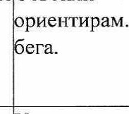
Знают

малыеlУмеют взаимодействовать
·руnпах при выполнении техничес: ействий в подвижных играх.
:облюдают дисциплину и правил,
·ехники безопасности во время одвижных игр
одьба, бег с изменением направления. ОРУ в движении. Прыжки с\ оворотом 180°.
ысокий старт. Ускорение до 30 метров Прыжки по заданным
риентирам. Игра «Охотники и утки»
·ехника безопасности при метаниях мяча. Ходьба, бег с изменением аправления. ОРУ в движении.
ег с высокого старта 30 метров на результат. Метание малого
яча в вертикальную и горизонтальную цель. Игра «Охотники и
·ки»

- рыжок в длину с !Набивные
,азбега. Метание
в
малые!(.).своили технику. выполненияtодьба, бег с изменением направления. ОРУ в движении. рыжков .в длину с разбега. етание малого мяча в вертикальную и горизонтальную 1своили двигательные действия, 1,ель. Прьокки в длину с разбега. Игра «Русская лапта»

ертикальную и оризонтальную
оставляющие
ОДВИЖНЫХ игр.
содержание!

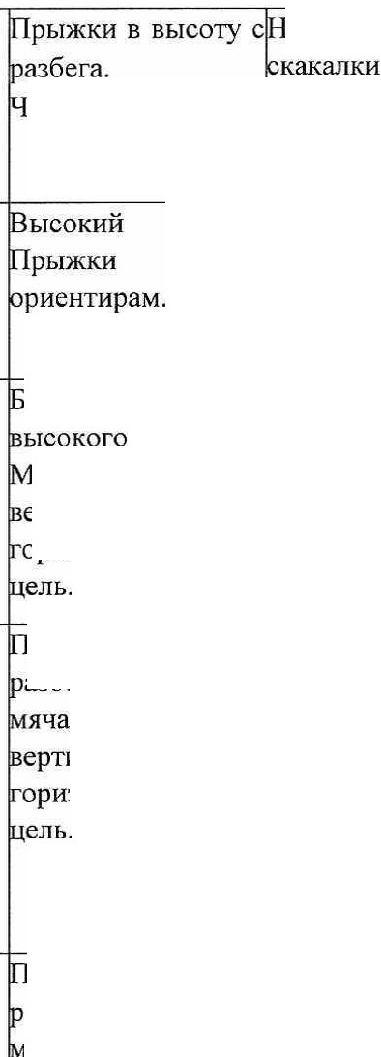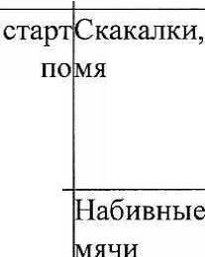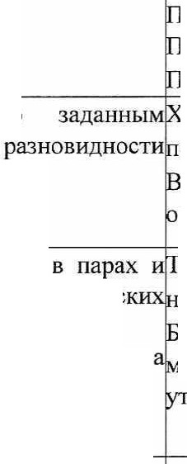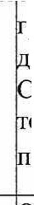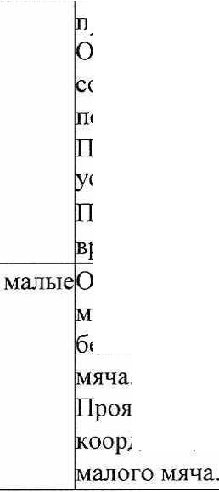

- рыжок в длину с1Набивные
,азбега. Метание яча на дальность
ринимают адекватные решения в
·словиях игровой деятельности.
:роявляют быстроту и ловкость во
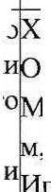
,ремя подвижных игр_. 1своили технику метания малого! яча. Собmодают правила техник:
,езопасности при метании малогоj

.роявляют силу, быстроту
:оординацию движений при метании!

.одьба, бег с различными заданиями.
,ру в движении.
.етание малого мяча на дальность. Челночный бег 3х5
, 3х10м Прыжки в длину с разбега. ра «Русская лапта»

59

:елночный бег.
абивные
мячи,l(Jсвоили технику выполненияf одьба с заданиями. Равномерный бег 4 мин. ОРУ в кругу. Челночный! рыжков с поворотом на 180° ег.
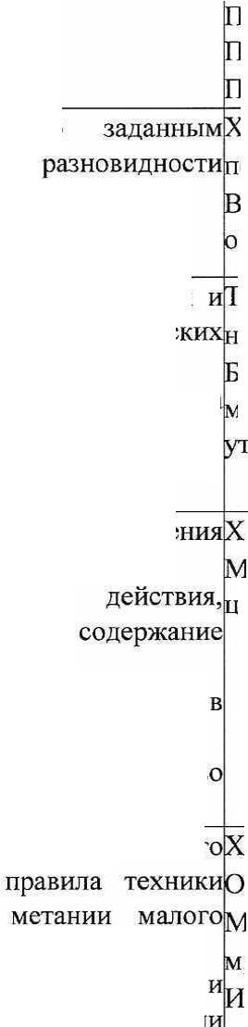
рыжки с поворотом 180°.
·рыжки через длинную вращающуюся скакалку.
:рыжок в высоту с разбега 4-5 шагов. Эстафеты.

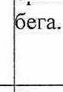
- :какалки, набивныерсвоили прыжки по ячи !ориентирам. Знают
одьба, бег с изменением направления. ОРУ в движении. Прыжки с оворотом 180°.
ысокий старт. Ускорение до 30 метров Прыжки по заданным
,риентирам. Игра «Охотники и утки»

- !Бег 30 метров с !Набивные
старта. етание мяча в ертикальную и
·оризонтальную
:ль.
малые/Умеют взаимодействовать в парах
·руппах при выполнении техничесi
:ействий в подвижных играх.
:облюдают дисциплину и правила
·ехники безопасности во время одвижных игр
·ехника безопасности при метаниях мяча. Ходьба, бег с изменением аправления. ОРУ в движении.
ег с высокого старта 30 метров на результат. Метание малого
,яча в вертикальную и горизонтальную цель. Игра «Охотники и
'КИ>)

- !Прыжок в длину с
,азбега. Метание
абивные
малы
1своили технику выполне: рыжков в длину с разбега.
одьба, бег с изменением направления. ОРУ в движении. етание малого мяча в вертикальную и горизонтальную

в 'СБОИЛИ
двигательные
:ель. Прыжки в длину с разбега. Игра «Русская лапта»

ертикальную и
·оризонтальную

63

:абивные
оставляющие
ОДВИЖНЫХ игр. I
.ринимают адекватные решения в
·словиях игровой деятельности.
:роявляют быстроту и ловкость в,
!время подвижных игр.
своили технику метания малоР

.одьба, бег с различными заданиями.

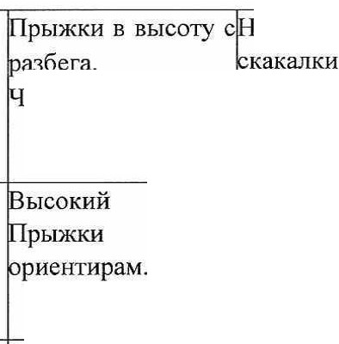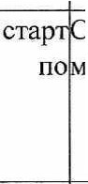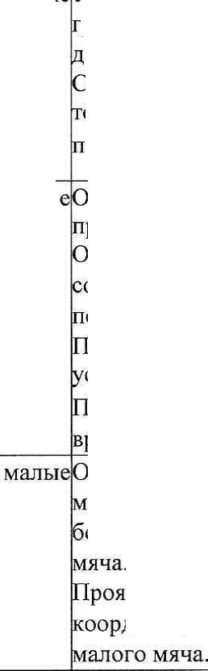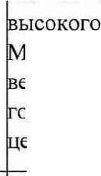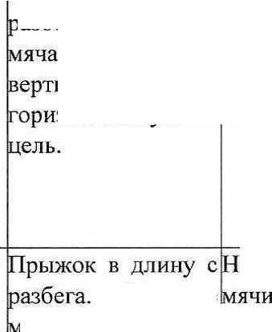Метание rяча на дальность
яча. Соблюдают
,езопасности при

роявляют силу, быстроту jкоординацию движений при метани
,ру в движении.
етание малого мяча на дальность. Челночный бег 3х5
, 3хlОм Прыжки в длину с разбега.
:гра «Русская лапта»

64 | Прыжок в длину с разбега.  Шестиминутный бег | [Набивные малые мячи, скакалки, рбручи | Ьсвоили подвижные игры на овершенствование и закрепление навыков скоростных способностей  и способности к ориентированию в  пространстве. | DСодьба, бег с различными заданиями. ОРУ в кругу.  Метание малого мяча на дальность. Бег с ускорением от 1О до 20 мин. Шестиминутный бег. Прыжки в длину с разбега. Подвижная игра
65 | Бег 1ООО метров на результат | Футбольные мячи,  баскетбольные мячJ.-1 | Освоили навык игровой деятельности с различными  спортивными предметами. Знают правила игры | Понятие «Физическая нагрузка». Ходьба с игровыми заданиями. ОРУ в движении.  Бег IООО метров на результат. Игра «Мини-фугбол»  Игра «Русская лапта»
66 | Эстафета с передачей эстафетной палочки. Бег  1000 метров | Баскетбольные мячи, эстафетная палочка | меют принимать адекватные решения в условиях игровой iЦеятельности.  Проявлять быстроту и ловкость во  время подвижных игр. | Ходьба с игровыми заданиями. ОРУ в движении.  Эстафета 8х50м с передачей эстафетной палочки. Преодоление полосы препятствий. Бег IООО метров .Игра «Мини-фугбол»,«Русская лапта»
67 | Преодоление полосы препятствий | [Набивные малые мячи, скакалки, Ьбручи,  фугбольный мяч | Умеют преодолевать естественные репятствия.  Соблюдают технику безопасности  при преодолении препятствий. | Ходьба с игровыми заданиями. ОРУ в движении.
 |  |  |  | Преодоление полосы препятствий Игра «Минифугбол» Игра «Русская
 |  |  |  | лапта»
68 | Правила безопасности при | Набивные малые Мячи, скакалки, | Знают правила поведения на водоёмах. Умеют оказывать первую помощь. | Правила безопасности при купании в естественных водоемах. Ходьба с игровыми заданиями. ОРУ в движении.  Эстафеты с предметами. Игра «Мини-фугбол» Игра «Русская лапта»
68 | купании вРбручи,
68 | естественных  водоемах. | фугбольный мяч

Описание материально-технической базы

Лях, В. И Программы общеобразовательных учреждений. 1-1 классы: комплексная программа физического воспитания учащихся 1-11 классов/ В. И. Лях, А. А. Зданевич. - М. : Просвещение, 2012.
Лях, В. И Мой друг - физкультура: учебник для учащихся \-4 классов начальной школы /В. И. Лях. - М.: Просвещение, 2014.
Примерные программы по учебным предметам. Начальная школа : в 2 ч. Ч. 2. - 4-е изд.перераб. - М. : Просвещение, 2011. - 231 с. - (Стандарты второго поколения).
Кофман, Л Б. Настольная книга учителя физической культуры / Л. Б. Кофман. - М. : Физкультура и спорт, 1998.
Ковалъко, В. И Поурочные разработки по физкультуре. 1л4 классы/ В. И. Ковалько. - М.:Вако, 2006.

Интернет-ресурсы:

Фестиваль педагогических идей «Открытый урок». - Режим доступа : l11tp://festival. 1 september.ru/ articles/576894

Учительский портал. - Режим доступа: l1Ur://www.LJchportal.ru/1oad/102-I-0-13511

26

